QU’EST-CE QU’ILS ONT FAIT PENDANT LES DERNIERS VACANCES?

Fais de phrases au passé composé avec la personne indiquée

1 assister à un match de foot au Maracana – 2 explorer les pyramides en Égypte – 3 prendre un café devant la Tour Eiffel – 4 se promener en gondole à Venise – 5 faire une excursion en bus – 6 lutter avec les taureaux – 7 boire une bière à Munich – 8 voir le monstre de Loch-ness – 9 visiter les moulins en Hollande – 10 voir un opéra à Sidney
11 marcher sur la Grande Muraille en Chine – 12 connaître la ferme de mon oncle

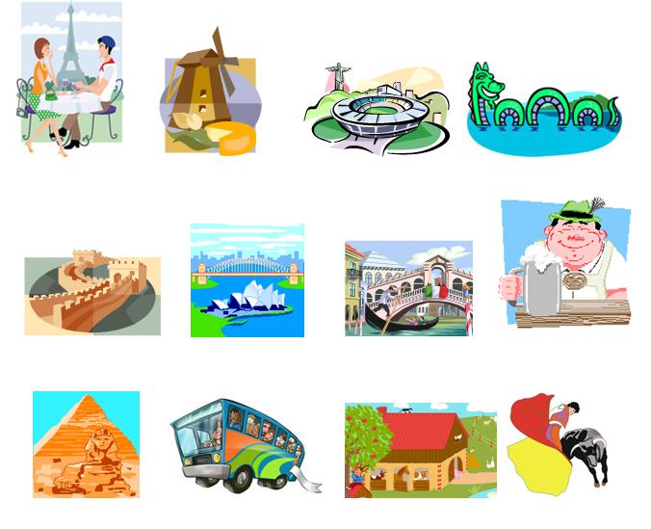
le toréador
Moi et mes frères
La famille Leblanc
Le prof d’Histoire
Mon oncle
Ma soeur
Vous
Mon ami
Nous
Mes amis
Je
Mes voisins

